Технологическая карта урока географии в 5 классе в формате ФГОС
Автор: Бурлакова Светлана Васильевна
Должность: учитель географии
Учебное заведение: МБОУ "Гимназия №1 им. А.А.Иноземцева"
Населённый пункт: г. Братск Иркутская область
Наименование материала: методическая разработка урока по географии в 5 классе
Тема урока: «Путешествие по Евразии»
Предмет, учебник, авторы | География. Учебник для 5 класса Введение в географию. Авторы:Е. М. Домогацких, Э. Л. Введенский, А. А. Плешаков.
Класс | 5
Тема урока | «Путешествие по Евразии»
Цель урока | Формирование первичных представлений о материке Евразия и его уникальности на основе знакомства с текстовым материалом учебника и картографической информацией, умения самостоятельно находить нужную информацию.
Задачи урока | Образовательные: 1. Формирование первичных представлений об особенностях природы Евразии. 2. Формирование умения управлять своей учебной деятельностью.  3. Формирование интереса к урокам географии,  Развивающие:  1. Развитие познавательных интересов учащихся;  2. Закрепить умения работы с картой, текстом учебника и  дополнительным материалом;  3. Научится выделять главное и составлять логические схемы, используя знаковые системы.  4. Формирование у учащихся пространственного мышления и понимания значимости темы урока.  5. Развивать творческие, коммуникативные способности, воображение учащихся.  Воспитательные:  Воспитание культуры общения.
УУД | Личностные УУД:  - развитие устойчивой познавательной мотивации и интереса к изучаемой теме, формирование способности к самоопределению;  - развитие сопереживания, уважительного отношения к иному мнению.  Регулятивные УУД:  - умение учащихся ставить учебные цели и задачи урока;  - планировать свою деятельность под руководством учителя;  - оценивать работу одноклассников работать в соответствии с поставленной задачей;  - сравнивать полученные результаты с ожидаемыми.  Познавательные УУД:  - самостоятельно выделять и формулировать познавательную цель урока, давать определение понятиям;  - структурировать знания;  - осознанно и произвольно строить речевое высказывание в устной и письменной форме;  - делать анализ и отбор информации, перерабатывать информацию для получения необходимого результата.  Коммуникативные УУД:  -сотрудничество с учителем и одноклассниками в поиске и сборе информации, умение выражать свои мысли.
Планируемые результаты | Предметные:  -Объяснять особенности природы и населения Евразии.  -Определять специфику природы и населения Евразии по тексту , картам и презентации. Найти и обозначить на интелллект -карте географические и биологические объекты по теме урока.  -Умение объяснять:  Понимание специфических черт природы Евразии. Осознание причин уникальности природы и населения материка.  Метапредметные:  - Продолжать обучать приемам самостоятельной познавательной деятельности.  - Развивать логическое мышление, речь и внимание.  - Формировать информационную культуру, компьютерную грамотность и потребность в приобретении знаний.  - Продолжить формирование умения работать с различными источниками информации.  -Умение самостоятельно определять цели обучения, ставить задачи;  -Умение вести самостоятельный поиск, анализ, отбор информации;  -Умение оценивать правильность выполнения учебной задачи.  Личностные:  - Осознание ценностей географического знания, как важнейшего компонента научной картины мира.  - Продолжить формирование у учащихся навыков межличностного общения, воспитания сотрудничества.  - Стремление к самообразованию, самоконтролю и анализу своих действий
Решаемые учебные проблемы | В чем уникальность материка Евразия. Причины этой уникальности.
Основные понятия | Части света: Европа, Азия, перешеек, канал, полюс холода.
Межпредметные связи | Биология, история, информатика.
Ресурсы урока | Учебник. Контурная карта, атлас, компьютер, экран, проектор, презентация, шаблон интеллект -карты.
Формы урока | Индивидуальная, групповая.
Технологии | Технология проблемного чтения, ИКТ, обучение в сотрудничестве.
Ведущий вид деятельности | Повторение, обобщение, практическая работа.

Организационная структура урока
Этапы  урока | Структура урока | Дидактические задачи | Деятельность учителя | Деятельность учащихся | Планируемые результаты
1 | Орг. момент | Подготовить учащихся к работе на уроке. | Приветствие учащихся, проверка готовности учеников к уроку. | Подготовка к уроку приветствие учителя. | Самоконтроль готовности к уроку.
2 | Организационный | Организация учащихся для работы в группах. | Класс делится на 6 групп по 5 человек с помощью жеребьевки.  Каждой группе выдаются Интеллект – карты, на которых изображена контурная карта Евразии, инструктивная карточка с заданиями, таблица и домашнее задание (см. приложение) | Тянут жребий и распределяются по группам. | Формирование умений работать в группе.
3 | Мотивация учебной деятель-  ности. | Актуализация опорных знаний. | Задает вопросы классу: 1.Вспомнить и показать на карте 6 материков.  2.Как вы думаете, почему материк Евразия изучается первым? | Отвечают на вопросы. | Формирование мотивационной основы учебной деятельности.
4 | Целеполагание | Формирование цели задач урока. | 1.Зачем мы изучаем материки планеты Земля?  2.Как вы считаете, материки нашей планеты похожи друг на друга?  3.Так, какова цель нашего урока? | Отвечают на вопросы формулируют цель урока: Найти отличительные особенности Евразии. | Осознание и формулировка цели урока.
5 | Основной | Изучение нового материала. | Объясняет задачи урока и виды деятельности. | Восприятие информации | Осознание задач урока и видов деятельности.
 | Задание№1 | Способность воспринимать и анализировать информацию. | Предлагает посмотреть презентацию о растительном мире Евразии. | Смотрят презентацию. | Первичное знакомство с материком Евразия.
 | Задание№2  заполнить интеллект-карту. | Формирование способности сравнивать, анализировать информационный материал, выделять главное и заполнять таблицу. Умение работать с контурной картой, овладение основами картографической грамотности и использования географической карты как одного из «языков» международного общения. | 1.Используя различные источники информации выделить уникальные особенности Евразии и занести их в таблицу.  2. Создать географический образ материка, на контурной карте изобразить географические объекты в соответствии с их географическим положением. | Выполняют задания в группах | Реализация целей и задач урока.
6 | Закрепле-  ние материала | Проверить усвоение и понимание нового материала. | Задает вопросы на закрепление: В чем уникальность материка Евразия? (при ответе применяйте слово «самый»). | Отвечают на вопросы. | Оценить продуктивность урока.
7 | Домашнее задание | Обеспечить понимание цели, содержания, способов выполнения д/з. | Объясняет где найти д/з и как его выполнить. | Записывают домашнее задание. | Закрепление и углубление знаний по изучаемой теме.
8 | Итог урока | Умение обсуждать содержание урока во фронтальном режиме. Формулируют собственное мнение и позицию Умение слушать в соответствии с целевой установкой. | Задает вопросы: Достигли ли мы своей цели, поставленной в начале урока?  Что вам запомнилось? Просит учащихся сдать интеллект-карты. | Отвечают на поставленные вопросы. | Выявление достижения поставленных целей.
9 | Рефлексия | Умение оценить свою работу и эмоциональное состояние. | Подводит к рефлексии | Проводят контроль, самоконтроль. | Увидеть плюсы и минусы урока.

Приложение

Интеллект -карта
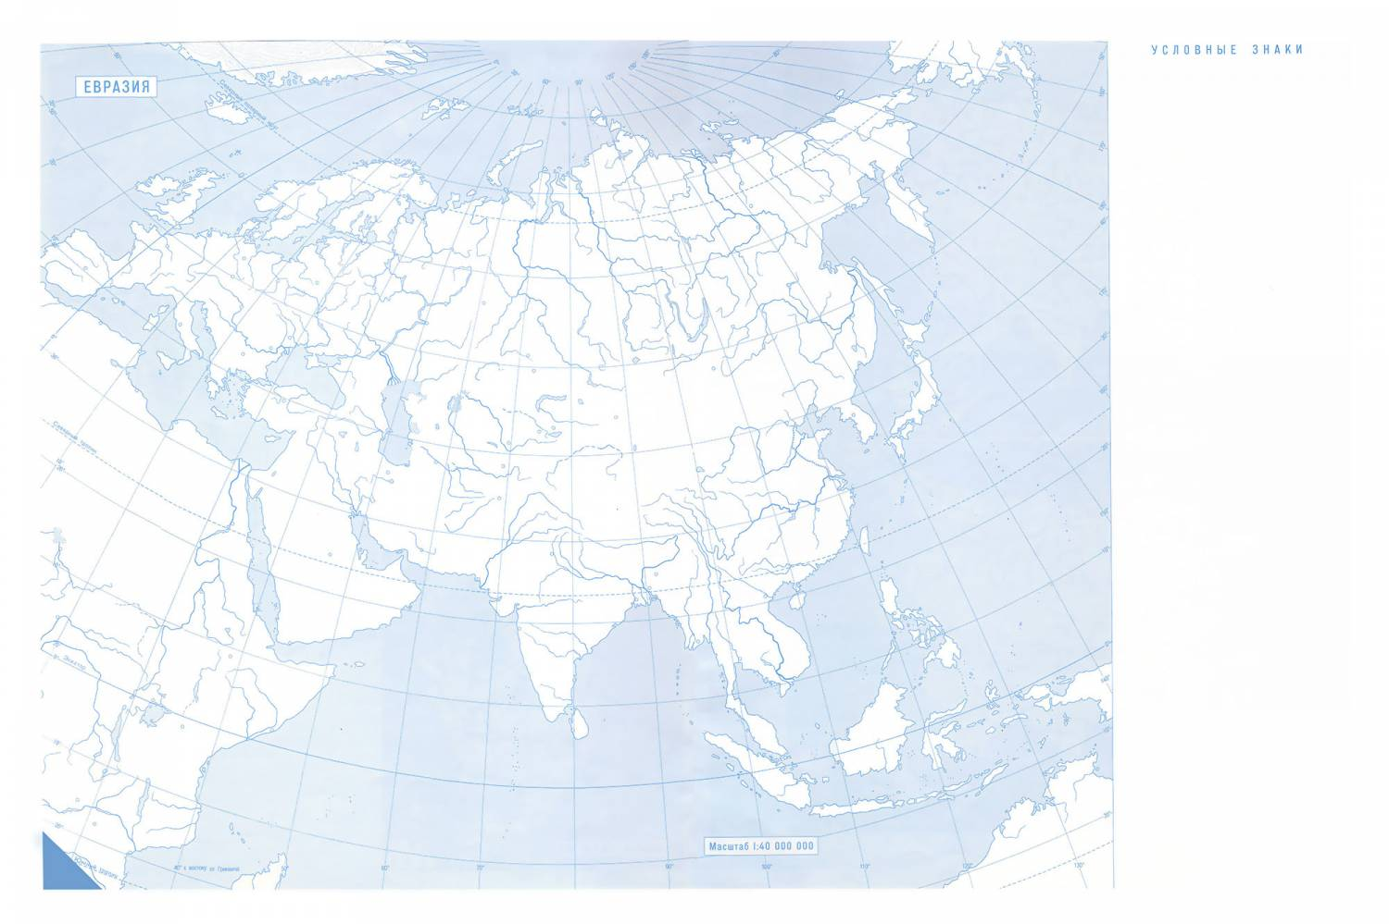

Инструктивная карточка

1.Прочитав текст (стр.107-112 ), атлас «Карта полушарий»-физическую и политическую выберите
самые уникальные
объекты Евразии и занесите их в таблицу.
2.Из просмотренной презентации выпишите уникальные растения Евразии в таблицу.
3.На готовый шаблон интеллект карты материка Евразия с помощью условных знаков нанесите
уникальные объекты
4.На обратной стороне подпишите фамилии группы.
5.Распределите работу на каждого участника в группе
6.Готовый шаблон прикрепите на доску для оценивания.

Объект | Название
Граница Европы и Азии
Океаны
Горы
Озера
Равнины
Растения
Использование растений человеком
Полюс холода
Самое влажное место
Самые крупные государства
Население

Домашнее задание
1.Изучить § 21
2.Для удовольствия
1вариант: Стихи сочинить, готовые найти в литературе ,Интернете
2 вариант: Найти ещё уникальные или интересные факты об Евразии.

